Ссылки на Интернет – ресурсы

 | Название ресурса | ссылка
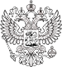 | МИНИСТЕРСТВО ЭНЕРГЕТИКИ РОССИЙСКОЙ ФЕДЕРАЦИИ | http://minenergo.gov.ru/
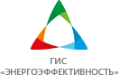 | Государственная информационная система в области энергосбережения и повышения энергетической эффективности.  Портал разработан по заказу Министерства энергетики Российской Федерации | http://gisee.ru/articles/
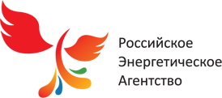 | Федеральное государственное бюджетное учреждение «Российское энергетическое агентство» (РЭА) Минэнерго России | http://rosenergo.gov.ru/info/
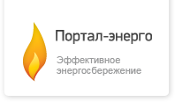 | Портал-Энерго.ru - энергоэффективность и энергосбережение  Портал об эффективном энергосбережении | http://portalenergo.ru
 | ГОСТ 19431-84 .Энергетика и электрификация. Термины и определения | http://vsegost.com/Catalog/28/2827.shtml
 | Дом энергии - сайт об альтернативных источниках энергии, электростанциях и генераторах | http://dom-en.ru/prev/
 | Федеральный информационный фонд по обеспечению единства измерений | http://www.fond-metrology.ru/06_metod/list.aspx

